РОССИЙСКАЯ ФЕДЕРАЦИЯ
ИРКУТСКАЯ ОБЛАСТЬ
ЧУНСКИЙ РАЙОН
ЧЕРВЯНСКОЕ МУНИЦИПАЛЬНОЕ ОБРАЗОВАНИЕ
Дума Червянского муниципального образования
Третьего созыва
Сорок пятая сессия
РЕШЕНИЕ

27.01.2017 г. с. Червянка №166

Об утверждении схемы семимандатного
избирательного округа для проведения
выборов депутатов Думы
Червянского муниципального образования

В соответствии с пунктами 2, 8 статьи 18 Федерального закона от 12.06.2002 года № 67-ФЗ «Об основных гарантиях избирательных прав и права на участие в референдуме граждан Российской Федерации», Федеральным законом от 06.10.2003 года № 131-ФЗ «Об общих принципах организации местного самоуправления в Российской Федерации», частями 3, 4 статьи 19 Закона Иркутской области от 11.11.2011 года № 116-ОЗ «О муниципальных выборах в Иркутской области», решением Чунской территориальной избирательной комиссии «Об определении схемы семимандатного избирательного округа для проведения выборов депутатов Думы Червянского муниципального образования» от 23.11.2016 года № 22/169, статьей 12 Устава Червянского муниципального образования, Дума Червянского муниципального образования

РЕШИЛА:

1. Утвердить:

1.1. Схему семимандатного избирательного округа для проведения выборов депутатов Думы Червянского муниципального образования (приложение № 1);

1.2. Графическое изображение схемы, указанной в пункте 1.1. настоящего решения (приложение № 2).
2. Опубликовать настоящее решение в сети «Интернет» на официальном сайте Червянского муниципального образования, в газете «Муниципальный вестник».
3. Копию настоящего решения направить в Чунскую территориальную избирательную комиссию.
4. Контроль за исполнением настоящего решения возложить на Главу Червянского муниципального образования А.С. Рукосуева.

Председатель Думы,
Глава Червянского муниципального образования А. С. Рукосуев

Приложение№ 1
к решению Думы Червянского
муниципального образования
от «27» января 2017 года № 166

СХЕМА
семимандатного избирательного округа для проведения выборов депутатов Думы Червянского муниципального образования

I. Перечень административно-территориальных единиц, муниципальных образований, частей административно-территориальной единицы или муниципального образования, входящих в избирательный округ

Общая численность избирателей муниципального образования – 195
Количество мандатов – 7

Наименование многомандатного избирательного округа | Перечень административно-территориальных единиц, муниципальных образований, частей административно-территориальной единицы или муниципального образования, входящих в избирательный округ | Число избирателей на  1 июля 2016 года | Общее число избирателей в округе
Семимандатный избирательный округ | Червянское МО,  в установленных границах | 195 | 195

II. Описание семимандатного избирательного округа для проведения выборов депутатов Думы Червянского муниципального образования

Семимандатный избирательный округ

Количество избирателей – 195.
Количество депутатских мандатов, подлежащих распределению в избирательном округе – 7.
Границы семимандатного избирательного округа

Червянское муниципальное образование, в установленных границах.

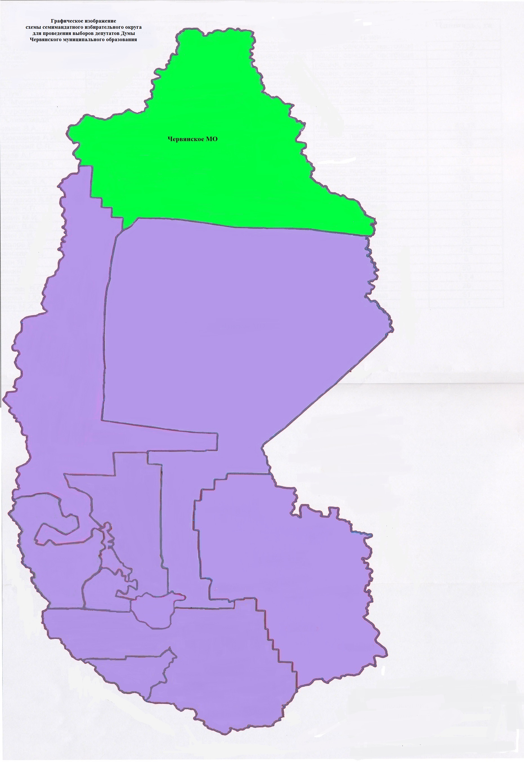
Приложение № 2
к решению Думы Червянского
муниципального образования
от «27» января 2017 года № 166

